**移动互联**

**（客户端）**

**用户手册**

2016年8月

修订历史记录： \***A** - 增加 **M** - 修订 **D** - 删除

|  |  |  |  |  |  |
| --- | --- | --- | --- | --- | --- |
| 版本 | 日期 | 变更类型 | 修改人 | 摘要 | 备注 |
| 0.5 | 2016-08-3 | A | 梁蓓蓓 | 创建文档 |  |
| 1.0 | 2016-8-29 | AM | 梁蓓蓓 | 补充内容，调整格式 |  |
|  |  |  |  |  |  |

目录

1. 系统简介 1

1.1. 概述 1

1.2. 主要功能 1

1.3. 使用须知 1

1.4. 参考文档 1

2. 功能使用 2

2.1. 注册/登录 2

2.1.1. 登录 2

2.1.2. 注册 3

2.1.3. 密码找回 4

2.1.4. 退出登录 4

2.2. 个人功能 4

2.2.1. 消息 5

2.2.2. 圈子 11

2.2.3. 联系人 13

2.2.4. 我 16

2.3. 组织成员功能 19

2.3.1. 工作 20

2.3.2. 消息 24

2.3.3. 阅读 26

2.3.4. 客户 30

2.3.5. 我 37

2.4. 组织管理员功能 42

2.4.1. 维护组织信息 42

2.4.2. 阅读 43

2.4.3. 客户 44

2.4.4. 我 49

3. 附录 49

3.1. 功能列表 49

# 系统简介

## 概述

移动互联平台是GAP平台推出的移动应用二次开发平台，平台中包括一些常用的基础功能，用户可以根据需要在此基础之上开发新的功能，也可以即时应用已有的功能，用户可以像使用社交软件一样轻松管理工作及相关信息，提高工作效率。

目前发布的基础功能包括：消息、圈子、联系人、阅读、工作、客户等。

## 主要功能

1、个人功能

用户可以管理消息、联系人，查看圈子动态等。

2、组织功能

用户可以管理工作、客户、公告等。

## 使用须知

使用需要在移动互联平台手机中安装客户端软件，目前发布的版本仅适用于安卓（Android）系统。

## 参考文档

无

# 功能使用

## 注册/登录

安装后第一次使用，或者退出登录后再次打开，需要先登录；如果没有账号，则需要先注册账号。

### 登录

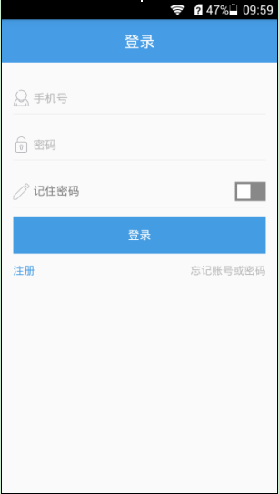

图 1 登录

在登录页面，输入正确手机号和密码，即可进入功能页面。

登录时可以选择是否让系统记住密码。

### 注册

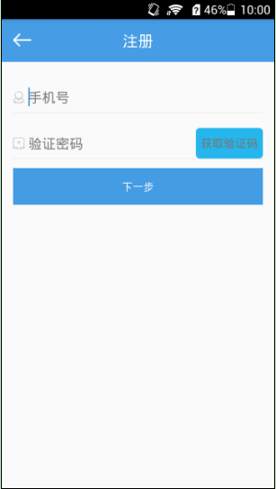

图 2获取验证码

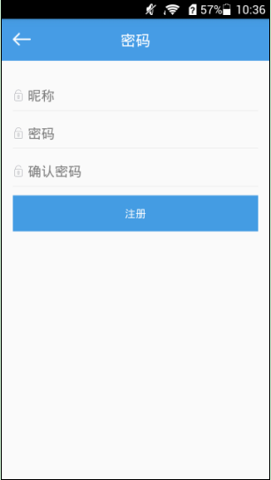

图 3账号密码

在登录页面，点击【注册】，可以进入注册页面，输入正确的手机号码，点击【获取验证码】，并将手机收操的验证码输入界面，点击【下一步】，输入昵称和密码后，点击【注册】即可。

### 密码找回

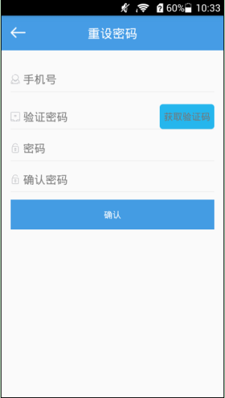

图 4重设密码

在登录页面，点击【忘记账号或密码】，进入重设密码页面，填写手机号，通过获取手机验证码，可以重新设置密码。

### 退出登录

参见2.2.4.6。

## 个人功能

用户登录后，首先显示的是个人功能页面，包括【消息、圈子、联系人、我】四个部分。

### 消息

#### 群组列表

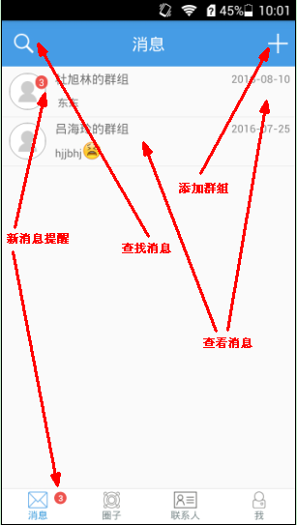

图 5 消息群组列表

消息群组列表中显示当前用户的群组列表，如果有新消息，则会在消息图标和相应的群组图标处显示提醒。

用户可以点击，添加群组。

用户可以点击，按关键字查找消息。

用户可以点击某个群组查看消息。

#### 查看消息

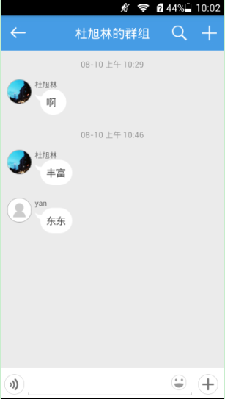

图 6 查看消息

用户在群组列表页面，可以点击某个群组进入特定群组的消息列表查看消息。

用户可以在页面下方发布消息。

#### 发布消息

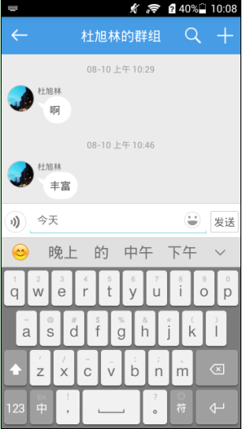

图 7 发布消息

用户可以在消息列表页面下方回复消息；回复消息时，可以选择使用文字、图片、表情符号、或者录制声音。

#### 查找消息

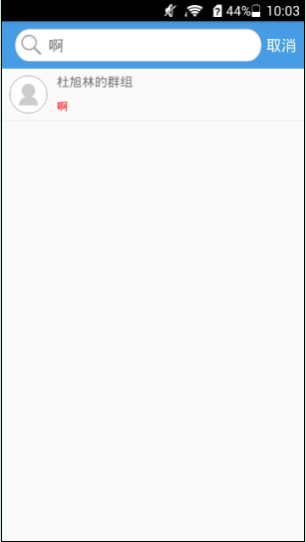

图 8 查询消息

用户可以在群组列表页面、以及群组消息列表页面，点击，按关键字查找消息，查找结果列表如上图所示，用户可以点击结果列表中的一行，查看相应的消息。

#### 添加群组成员

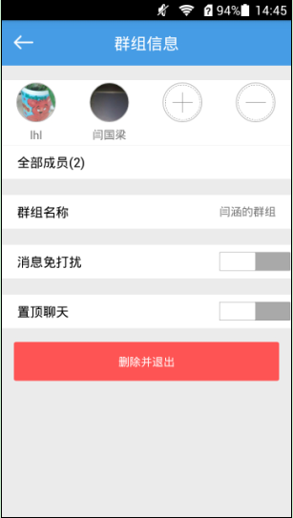

图 9群组成员

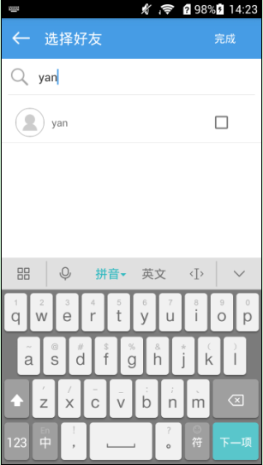

图 10添加群组成员

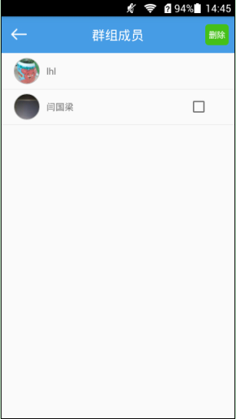

图 11删除群组成员

在查看消息时，点击上方的，可以进入群组信息页面，点击群组成员中的，可以查找、添加群组成员；点击，可以选择删除某个群组成员（只有创建该群组的用户可以删除）。

在群组信息页面，可以点击下方的【删除并退出】，退出群组。

用户可以根据需要选择使用【消息免打扰】和【置顶聊天】功能。

#### 添加/删除群组

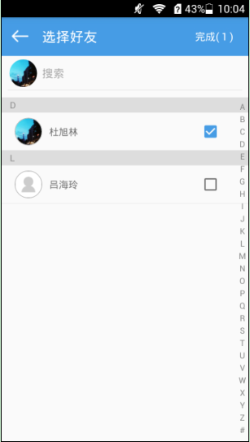

图 12 添加群组（选择成员）

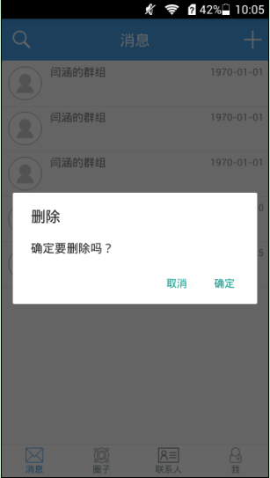

图 13 删除群组

在群组列表页面，点击，选择群组成员，确认后点击【完成】，即可添加群组。

在群组列表页面，长按某个群组，在系统的提示中确认删除，即可删除群组。

### 圈子

#### 圈子列表

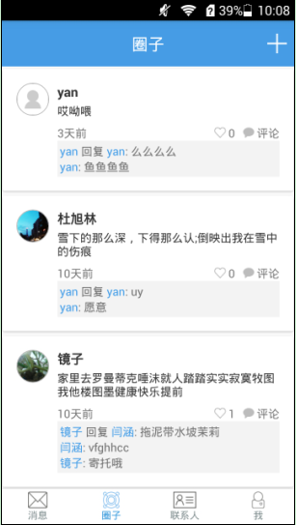

图 14 圈子列表

用户可以在圈子列表中查看自己和其他人发布的圈子信息，也可以在此页面点击，发布新的圈子信息。

#### 查看圈子详情

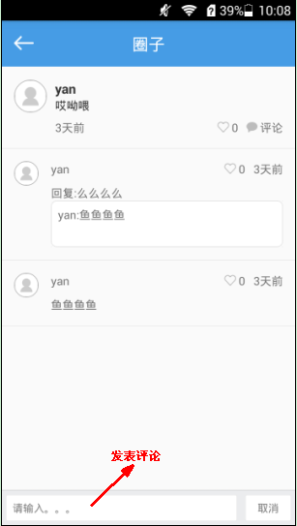

图 15 查看详情

在圈子列表页面，点击圈子记录，可以查看详细的圈子信息及其回复评论信息。

#### 发布新圈子

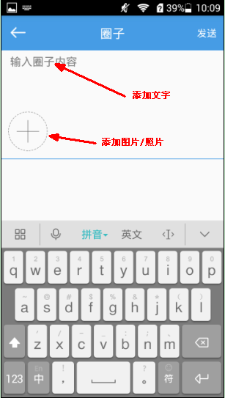

图 16 发布新圈子

在圈子列表页面，点击，进入新圈子消息编辑页面，可以编辑文字内容，也可以添加图片，编辑完成后点击【发送】，即可发布圈子信息。

### 联系人

#### 联系人列表

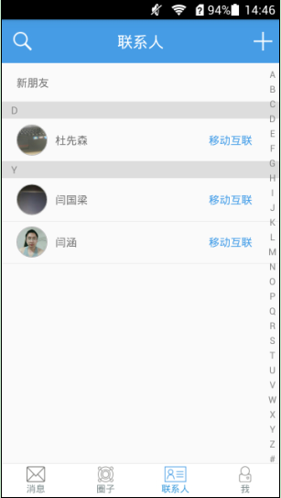

图 17 联系人列表

用户可以在联系人列表中查看联系人信息，联系人列表中的记录按字母顺序排序，用户可以点击右侧字母列表，快速定位联系人。

用户可以点击，添加联系人。

用户可以点击，按手机号查找并添加新的联系人。

用户可以点击某个记录查看联系人的详细信息。

#### 查找联系人

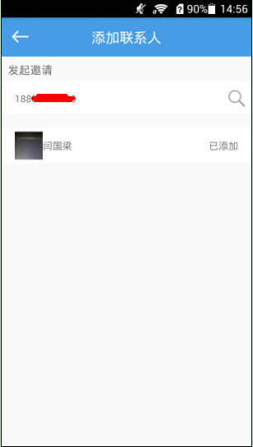

图 18 查找联系人

用户在联系人列表页面，点击进入查找页面，通过输入手机号，可以查找使用移动互联的用户，并添加为联系人。

#### 添加联系人

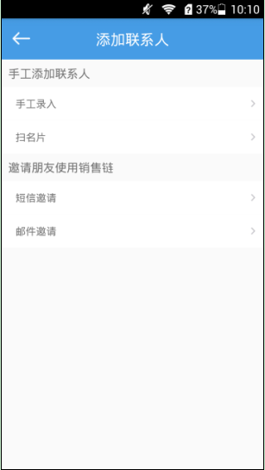

图 19 添加联系人（销售连）

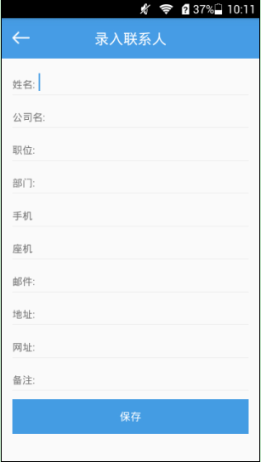

图 20 录入联系人

在联系人列表页面，点击进入添加联系人页面，通过手工录入或扫名片的方式，可以录入新的联系人。

#### 邀请朋友

在添加联系人页面，用户可以邀请朋友一起使用移动互联。

### 我

#### 功能列表

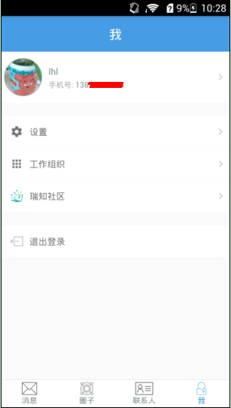

图 21 我的功能列表

我的功能列表包括个人信息、设置、工作组织、瑞知社区和退出登录。

#### 个人信息

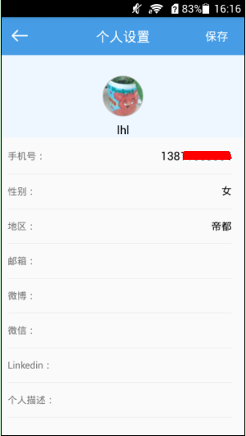

图 22 个人信息

用户在我的功能列表中，点击个人信息可以进入查看和编辑页面，可以对个人信息进行维护，点击【保存】确认修改后的内容。

#### 设置

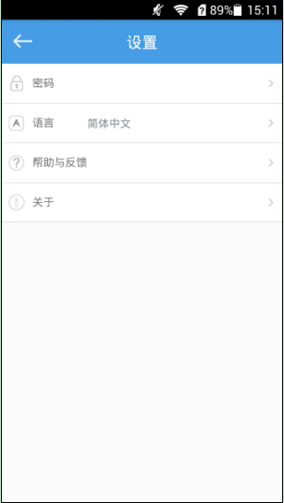

图 23 设置

在我的功能列表中，点击设置可以进入设置功能列表，用户可以在此处修改密码、选择语言、查看帮助和版本信息等。

#### 工作组织

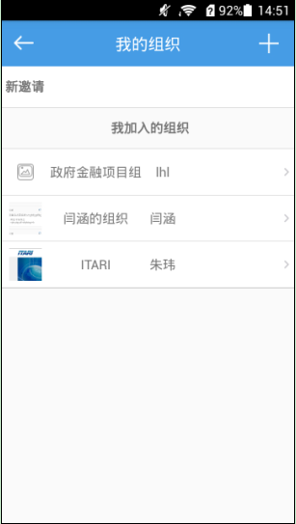

图 24 我的组织

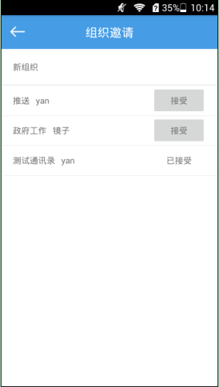

图 25 组织邀请列表

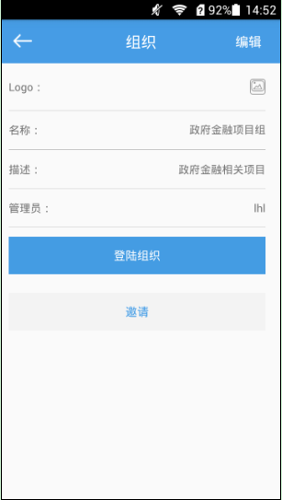

图 26 组织信息

在我的功能列表中，点击工作组织，即可进入我的组织页面，用户可以查看组织邀请和已加入的工作组织，也可以点击创建组织。

点击已加入的组织，进入组织信息页面，可以通过登录组织，进入组织功能页面；也可以邀请其他人加入组织；如果是组织管理员，还可以点击上方的【编辑】，维护组织信息。

#### 瑞知社区

在我的功能列表中，点击瑞知社区，即可进入瑞知社区页面，使用瑞知社区的相关功能。

#### 退出登录

在我的功能列表中，点击退出登录，即可退出移动互联。

## 组织成员功能

用户登录组织后，显示的是组织功能页面，包括【消息、阅读、工作、客户、我】五个部分。

### 工作

#### 工作列表

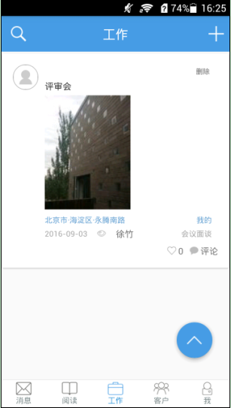

图 27 工作列表

用户登录进入工作组织，或在其他功能页面点击下方工作标识，即可进入工作列表页面。

用户可以在工作列表页面查看、查找和发布工作。

用户可以点击，按关键字查找工作记录。

用户可以点击，发布新的工作记录。

用户可以点击，对工作记录进行筛选。

用户可以点击【删除】，删除所发布的工作。

#### 查看

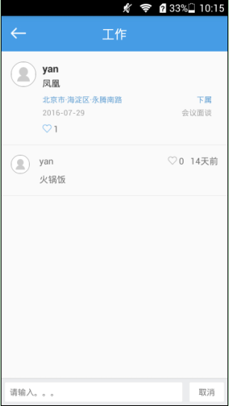

图 28 查看

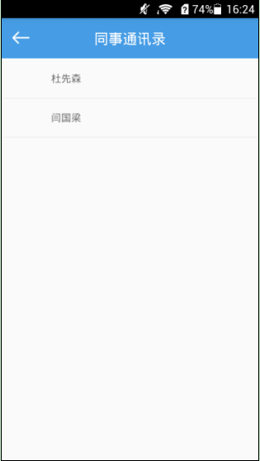

图 29 参与同事

用户在工作列表页面，可以查看工作标题、图片、时间、地点、客户、发布人、工作类型以及评论统计等信息。

用户可以点击，查看参与同事信息。

用户可以点击某个工作标题，查看工作的详细内容以及其他人的评论记录。

#### 评论

在工作详细页面，用户可以在下方的输入框中编辑内容，对工作进行评论。

#### 查找

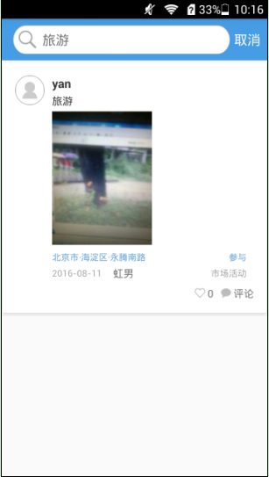

图 30 查找

用户在工作列表页面，可以点击，按关键字查找工作记录。

#### 筛选

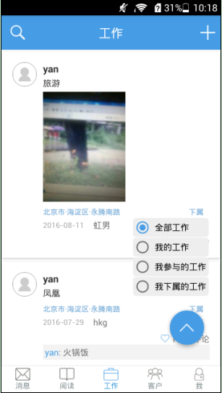

图 31 筛选

用户在工作列表页面，可以点击，按我的工作、我参与的工作等条件筛选工作列表记录。

#### 发布

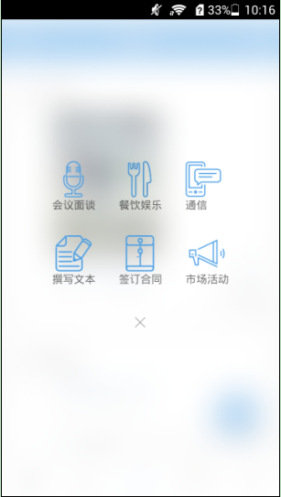

图 32 选择工作类型

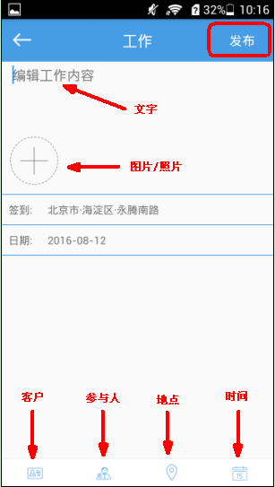

图 33 编辑工作

在工作列表页面，点击，选择工作类型（如会议等），编辑工作内容（可以添加图片），确定工作相关的客户、参与人、时间、地点等信息后，点击【发布】，即可发布一条新的工作记录。

#### 删除

在工作列表页面，用户可以点击某个工作右上角的【删除】，删除自己发布的工作。

### 消息

组织的消息功能与个人的消息功能类似，可以建立群组，发布、查找消息等，相关功能页面可参考【2.2.1】章节内容。

#### 群组列表

用户登录进入工作组织，点击下方消息标识，即可进入工作消息群组列表页面。

消息群组列表中显示当前用户的群组列表，如果有新消息，则会在消息图标和相应的群组图标处显示提醒。

用户可以点击，添加群组。

用户可以点击，按关键字查找消息。

用户可以点击某个群组查看消息。

#### 查看消息

用户在群组列表页面，可以点击某个群组进入特定群组的消息列表查看消息。

用户可以在页面下方发布消息。

#### 发布消息

用户可以在消息列表页面下方回复消息；回复消息时，可以选择使用文字、图片、表情符号、或者录制声音。

#### 查找消息

用户可以在群组列表页面、以及群组消息列表页面，点击，按关键字查找消息，查找结果列表如上图所示，用户可以点击结果列表中的一行，查看相应的消息。

#### 添加群组成员

在查看消息时，点击上方的，可以进入群组信息页面，点击群组成员中的，可以查找、添加群组成员；点击，可以选择删除某个群组成员（只有创建该群组的用户可以删除）。

在群组信息页面，可以点击下方的【删除并退出】，退出群组。

用户可以根据需要选择使用【消息免打扰】和【置顶聊天】功能。

#### 添加/删除群组

在群组列表页面，点击，选择群组成员，确认后点击【完成】，即可添加群组。

在群组列表页面，长按某个群组，在系统的提示中确认删除，即可删除群组。

### 阅读

组织的阅读功能包括公司公告、公司黑板、新闻、文章和活动。

用户可以点击上方的标识进入相应列表，也可以通过左右滑动在各列表间切换。

#### 公司公告

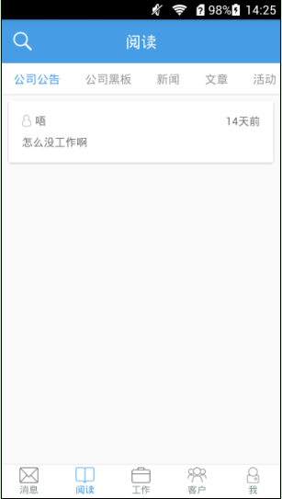

图 34公司公告列表

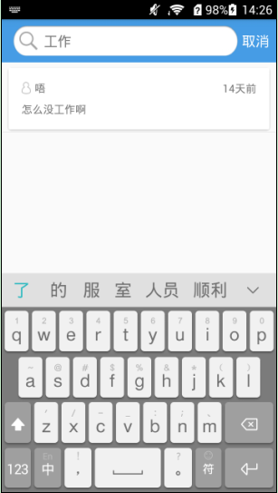

图 35查找公告

用户登录进入工作组织，点击下方阅读标识，即可进入阅读功能，默认显示公司公告列表。

用户可以点击公告记录，查看公告详细内容。

用户可以点击，按关键字查找公司公告信息。

#### 公司黑板

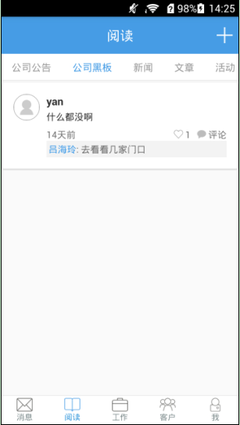

图 36黑板列表

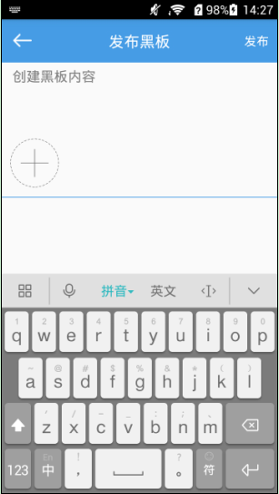

图 37添加黑板

用户进入阅读功能，点击上方的公司黑板标识，即可进入黑板信息列表页面。

用户可以点击黑板记录，查看详细内容。

用户可以点击，编辑并发布黑板信息，黑板信息中可以包括文字和图片。

#### 新闻

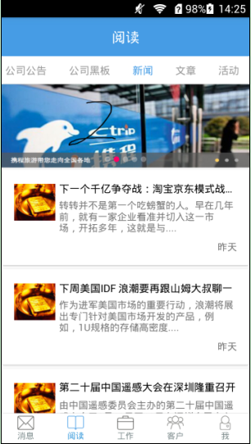

图 38新闻

用户进入阅读功能，点击上方的新闻标识，即可进入新闻列表页面。

用户可以点击新闻记录，查看详细内容。

说明：新闻由服务端发布。

#### 文章

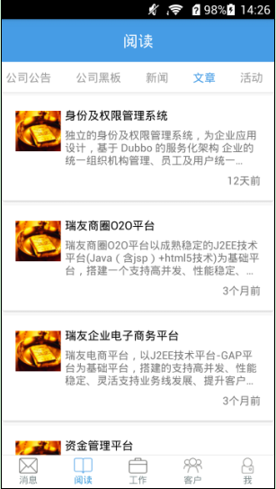

图 39文章

用户进入阅读功能，点击上方的文章标识，即可进入文章列表页面。

用户可以点击文章记录，查看详细内容。

说明：文章由服务端发布。

#### 活动

用户进入阅读功能，点击上方的活动标识，即可进入活动列表页面。

用户可以点击活动记录，查看详细内容。

说明：活动由服务端发布。

### 客户

#### 客户列表

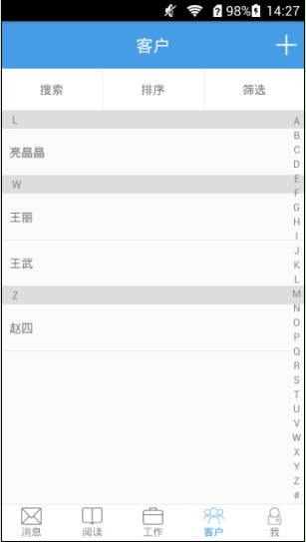

图 40客户列表

用户登录进入工作组织，点击下方客户标识，即可进入客户列表页面。

用户可以在客户列表页面查看、查找和添加客户信息。

用户可以点击，添加客户。

用户可以点击【搜索】，查找客户。

用户可以点击【排序】，对客户进行排序。

用户可以点击【筛选】，对客户进行筛选。

#### 客户详情

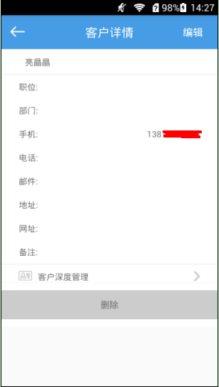

图 41客户详情

在客户列表页面，点击客户记录，可以查看客户详情。

用户可以点击【编辑】，修改客户信息。

用户可以点击【客户深度管理】，多维度管理客户信息。

#### 编辑客户信息

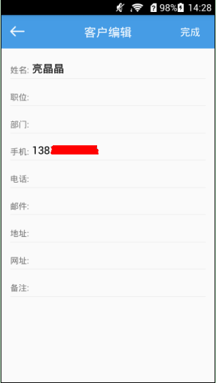

图 42编辑客户信息

在客户详情页面，用户可以点击【编辑】，进入客户信息编辑页面，对客户信息进行修改或完善，点击【完成】可以保存修改后的客户信息。

#### 客户深度管理

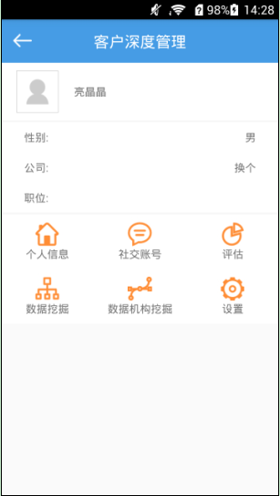

图 43客户深度管理

在客户详情页面，点击【客户深度管理】，可以进入客户深度管理页面，用户可以在这里对客户的个人信息、社交账号等进行多维度管理。

#### 查找客户

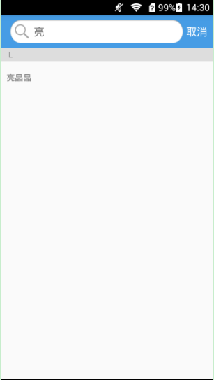

图 44查找客户

在客户列表页面，点击【搜索】，进入查找客户页面，可以输入客户姓名或关键字，查找客户。

#### 客户排序

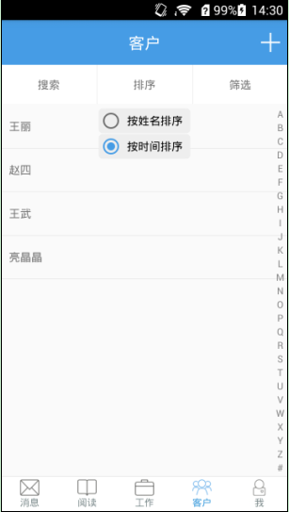

图 45客户排序

在客户列表页面，点击【排序】，可以按姓名或时间对客户记录进行排序。

#### 客户筛选

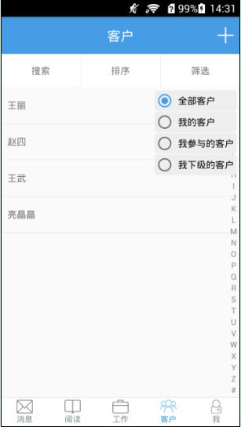

图 46客户筛选

在客户列表页面，点击【筛选】，可以按我的客户、我参与的客户等条件对客户记录进行筛选。

#### 添加客户

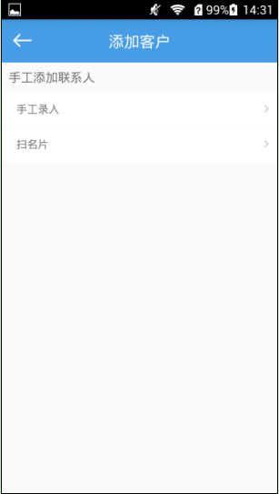

图 47添加客户

在客户列表页面，用户可以点击，进入添加客户页面。

用户可以手工录入客户信息，也可以通过扫名片的方式添加客户信息。

### 我

#### 功能列表

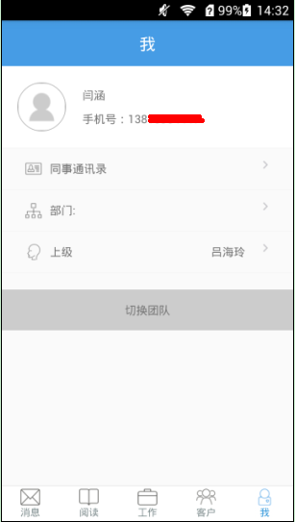

图 48我的组织功能列表

用户登录进入工作组织，点击下方我的标识，即可进入我的组织功能列表页面。

用户可以查看【同事通讯录】、【部门】、【上级】，也可以点击【切换团队】退出登录当前组织。

#### 个人信息

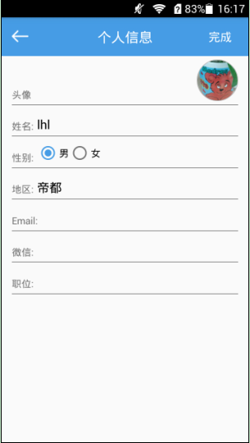

图 49个人信息

在我的组织功能列表中，点击头像或姓名，即可进入查看和编辑页面，可以对个人信息进行维护，点击【完成】确认修改后的内容。

#### 同事通讯录

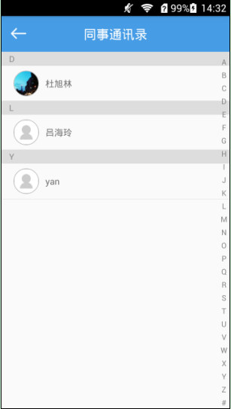

图 50同事通讯录

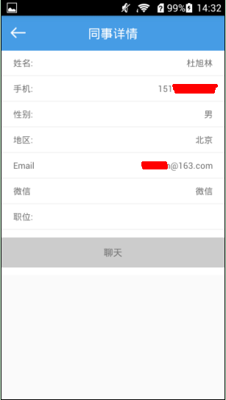

图 51同事详情

在我的组织功能列表中，点击【同事通讯录】，即可进入同事通讯录列表页面，列表记录按字母顺序排序，用户可以通过右侧字母快速定位查找某个同事。

点击同事记录，即可进入同事详情页面，可以查看详细信息，也可以快速进入与该同事聊天的消息页面。

#### 部门

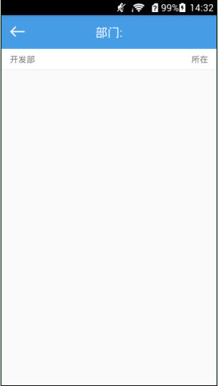

图 52一级部门

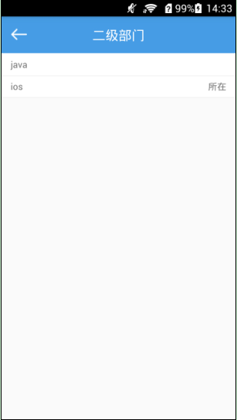

图 53二级部门

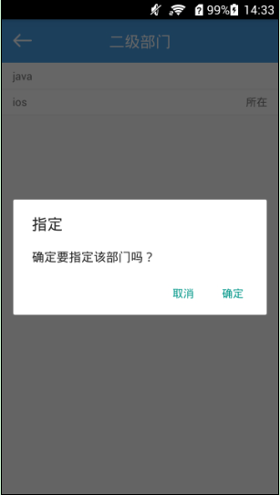

图 54更改部门

在我的组织功能列表中，点击【部门】，即可进入一级部门页面，点击一级部门，可以进入二级部门页面，在二级部门页面，用户可以选择更改自己所在的部门。

#### 上级

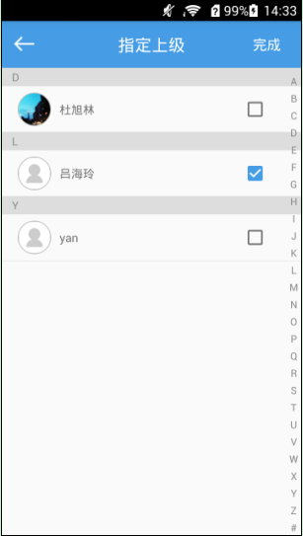

图 55指定上级

在我的组织功能列表中，点击【上级】，即可进入上级选择页面，可以在列表中选择上级，点击【完成】确认。

#### 切换团队

在我的组织功能列表中，点击【切换团队】，即可退出当前组织登录，回到个人功能我的组织列表页面，用户可以重新选择组织进行登录。

## 组织管理员功能

本节主要介绍在组织功能中，管理员特有的功能；管理员与组织成员相同的功能，此处不再赘述。

组织成员拥有的组织功能中，管理员不发布工作信息，不添加客户信息，其他功能二者相同。

### 维护组织信息

在个人功能【我—工作组织—我加入的组织】列表中，点击管理员创建的组织，进入组织信息页面，点击上方【编辑】可以对组织信息进行维护。

管理员可以维护组织的logo图像、组织名称以及组织的描述信息。

### 阅读

#### 发布公司公告

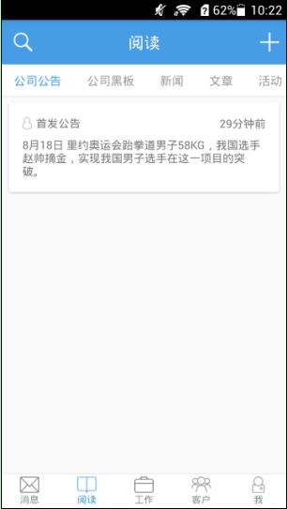

图 56公司公告（管理员）

在组织功能【阅读—公司公告】列表页面，点击，可以进入公告编辑页面。

管理员可以编辑公告标题和内容，点击【创建】可发布公告。

### 客户

#### 客户列表

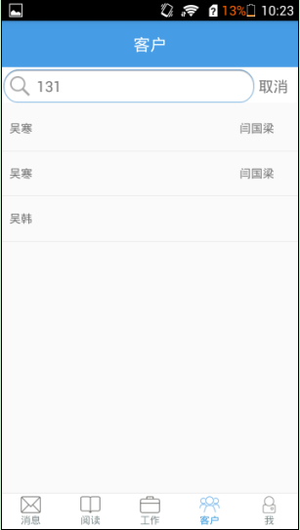

图 57客户列表（管理员）

在管理员的组织功能【客户】列表页面，默认显示搜索页面，管理员可以通过输入客户姓名或手机号码来搜索客户信息。

#### 客户详情

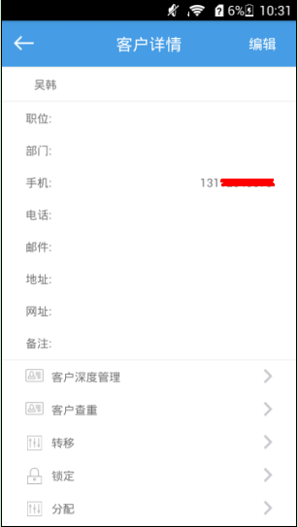

图 58客户详情（管理员）

在搜索结果列表中，点击某个客户信息，可以进入客户详情页面。

管理员可以对客户进行查重、转移、锁定、分配。

#### 客户查重

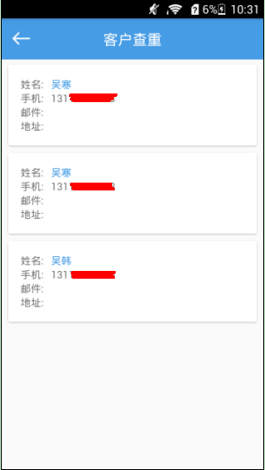

图 59客户查重（管理员）

在客户详情页面，点击【客户查重】，可以进入客户查重页面，系统显示与当前用户手机号码相同的客户列表。

#### 客户转移

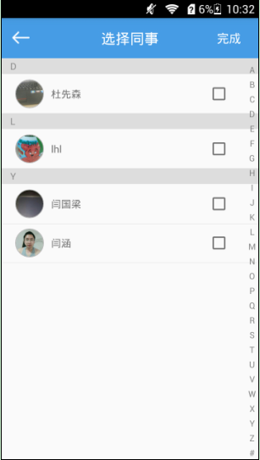

图 60客户转移（管理员）

在客户详情页面，点击【转移】，在同事列表中选择人员，点击【完成】，即可将客户转移给指定的同事。

#### 客户锁定

在客户详情页面，点击【锁定】，当前客户即被锁定。

#### 客户分配

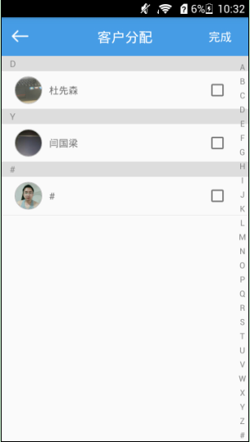

图 61客户分配（管理员）

在客户详情页面，点击【分配】，在同事列表中选择人员，点击【完成】，即可将客户分配给指定的同事。

### 我

#### 部门维护

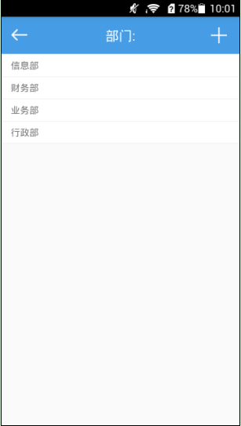

图 62部门维护（管理员）

在组织功能【我—部门】中，点击一级部门列表页面上方的，可以添加一级部门信息；点击一级部门，进入二级部门列表，点击上方的，可以添加二级部门信息。

# 附录

## 功能列表

* 个人功能

|  |  |  |
| --- | --- | --- |
| 菜单 | 功能 | 操作 |
| 首页 | 注册 |  |
| 登录 |  |
| 密码找回 |  |
| 退出登录 |  |
| 消息 | 添加 | 搜索联系人 |
| 搜索消息 |  |
| 消息列表 |  |
| 圈子 | 发送圈子信息 |  |
| 赞、踩 |  |
| 删除 |  |
| 评论 |  |
| 回复评论 |  |
| 圈子页 |  |
| 联系人 | 添加联系人 | 手工添加 |
| 扫名片 |
| 短信邀请 |
| 邮件邀请 |
| 添加好友 | 邀请好友 |
| 联系人列表 |  |
| 我 | 个人设置 |  |
| 设置 | 密码修改 |
| 语言 |
| 帮助与反馈 |
| 关于 |
| 工作组织 | 创建组织 |
| 新邀请的组织 |
| 我加入的组织 |

* 组织成员功能

|  |  |  |  |
| --- | --- | --- | --- |
| 菜单 | 功能 | | 操作 |
| 我（个人）—工作组织—我加入的组织 | 登录组织 | |  |
| 邀请成员 | |  |
| 阅读 | 公司公告 | | 搜索 |
| 查看 |
| 公司黑板 | | 添加 |
| 查看 |
| 新闻 | | 查看 |
| 文章 | | 查看 |
| 活动 | | 查看 |
| 工作 | **发布工作** | 会议面谈 | 内容（文字/图片） |
| 选择客户 |
| 选择同事 |
| 地点 |
| 日期 |
| 发布 |
| 餐饮娱乐 |  |
| 通信 |  |
| 撰写文本 |  |
| 签订合同 |  |
| 市场活动 |  |
| 筛选 | |  |
| 查找 | |  |
| 查看 | |  |
| 评论 | |  |
| 删除 | |  |
| 客户 | **添加** | | 手工录入/扫名片 |
| 查看 | | 搜索 |
| 排序 |
| 筛选 |
| 我 | 同事通讯录 | | 查看 |
| 部门 | | 查看 |
| 上级 | | 指定上级 |
| 切换团队 | |  |
| 个人信息 | | 编辑 |
| 消息 | 搜索消息内容 | |  |
| 添加消息 | | 选择好友 |
| 搜索好友 |

* 组织管理员功能

|  |  |  |
| --- | --- | --- |
| 菜单 | 功能 | 操作 |
| 我（个人）—工作组织—我加入的组织 | **组织信息编辑** |  |
| 邀请成员 |  |
| 登录组织 |  |
| 阅读 | 公司公告 | **添加** |
| 查看 |
| 公司黑板 | 添加 |
| 查看 |
| 新闻 | 查看 |
| 文章 | 查看 |
| 活动 | 查看 |
| 工作 | 搜索 |  |
| 查看 |  |
| 客户 | 查看 | 客户深度调查 |
| **客户查重** |
| **转移** |
| **锁定** |
| **分配** |
| 搜索 |  |
| 我 | 同事通讯录 | 查看 |
| 部门 | 查看 |
| 添加 |
| 删除 |
| 上级 | 查看 |
| 指定上级 |
| 切换团队 |  |
| 消息 | 搜索消息 |  |
| 添加消息 | 选择好友 |
| 搜索好友 |